新疆乌鲁木齐地区2020年高三年级第二次质量监测
文科综合 (地理部分)
(卷面分值:300分;考试时间:150分钟)
注意事项:
1．答卷前,考生务必将自己的姓名、考生号、考场号和座位号填写在答题卡上。用2B
铅笔将试卷类型填涂在答题卡相应位置上。将条形码横贴在答题卡右上角“条形码粘贴处”。
2．作答选择题时,选出每小题答案后,用2B铅笔在答题卡上对应题目选项的答案信息点涂黑;如需改动,用橡皮擦干净后,再选涂其他答案。答案不能答在试卷上。
3．非选择题必须用黑色字迹的钢笔或签字笔作答,答案必须写在答题卡各题目指定区
域内相应位置上;如需改动,先划掉原来的答案,然后再写上新答案;不准使用铅笔和涂改液。不按以上要求作答无效。
4．考生必须保证答题卡的整洁。考试结束后,将试卷和答题卡一并交回。
选择题:本卷共35小题,每小题4分,共140分。在每小题给出的四个选项中,只有一项是最符合题目要求的,请将所选答案填涂在答题卡的相应位置上。
位于北京市大兴区与河北廊坊市之间的北京大兴国际机场是万众瞩目的世界最大空港该杋场拥有世界规模最大、施工技术难度最高、俯瞰枃型似“凤凰展翅”的航站楼。图1为北京大兴国际机场位置示意及景观图。据此完成1-3题。
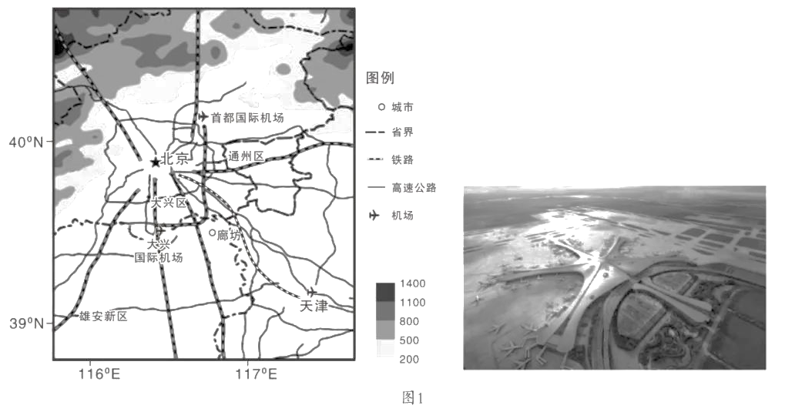
1．大兴国际机场选址考虑的主要因素有
①技术 ②市场 ③交通 ④地价
A．①②③ B．①②④ C．①③④ D．②③④
2．大兴国际机场带来的积极影响有
A．完善交通运输网络,缓解北京城市内部的交通拥挤
B．促进京津冀地区的协同发展,加快区域一体化进程
C．建设国际交往中心,巩固北京经济、交通中心地位
D．形成临空高端产业功能区,扩大城市内部经济差异
3．大兴国际杋场航站楼采用似“凤凰展翅”构型的最主要的原因是
A．设计寓意的需要,美化城市景观 B．提高土地利用率,降低工程造价
C．方便旅客的出行,提高机场效率 D．利于材料的运输,提高施工效率
在良渚文明时期(距今4500-5300年),浙江就已经形成了相对浓郁的商业氛围。在隋唐时期,京杭大运河(开凿后直抵杭州)成为南北方物资运输的主要通道。图2为良渚遗址地理位置及其周边地区示意图。据此完成4-5题。
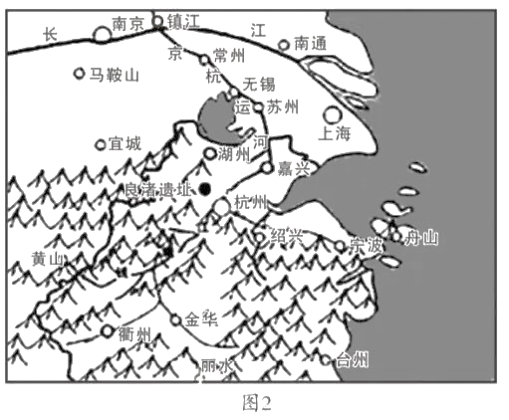
4．良渚文明时期、浙江就已经形成了浓郁人个人爬的商业氛围,其根本原因是
A．自然环境差异显著 B．水陆交通较为便捷
C．人口密集,市场广阔 D．农耕发达,稻米丰足
5．京杭大运河的开通对隋唐时期长江三角洲的影响是
A．调整农业结构 B．扩大湿地面积
C．促进南水北调 D．减弱文化氛围
图3为我国某地区等高线图,图中M处为湖泊,湖面海拔为642米。据此完成6-7题。
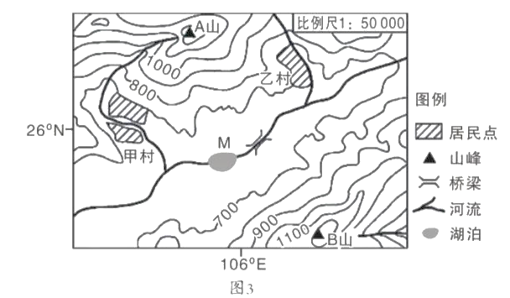
6．关于图中信息的叙述,正确的是
A．甲乙两村直线距离约为3千米 B．桥梁与A山最大高差为658米
C．M湖面是图示区域海拔最低点 D．从B山顶俯瞰甲村视线不受阻
7．关于图示区域所属地形单元地理特征的叙述,正确的是
A．土质黏重,有机质含量多 B．光热条件好,林木树叶终年不落
C．径流众多,地表水较丰富 D．降水变率大,四季均可发生旱灾
在锋面气旋系统中,有时会出现冷锋的移动速度较快,冷锋追上暖锋而形成新的天气系统的现象。图4为某区域T₁到T₃时刻天气系统的分布与发展过程示意图。据此完成8-9题。
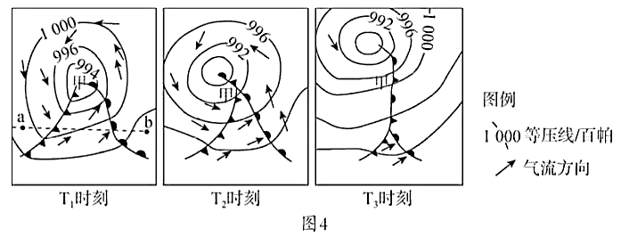
8．T₁时刻,与a、b间气压变化相符的曲线是
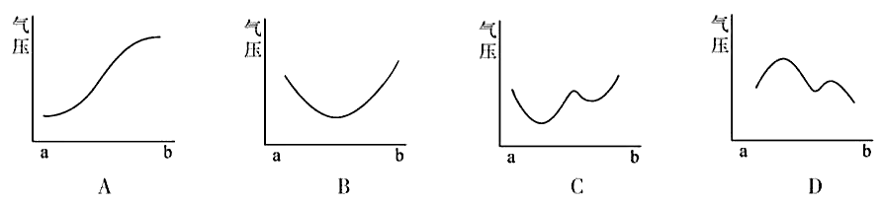
9．从T₁到T₃时段,甲地的天气状况是
A．天气由阴转晴 B．风速一直增大
C．气压不断降低 D．气温不断升高
图5为我国某自然保护区湖泊分布图,图中盐湖湖水盐度高,以产盐而得名。在盐湖西侧,自东向西分布着3个内流湖。2011年9月卓乃湖溃决后,库赛湖、海丁诺尔湖湖水外溢使盐湖面积迅速扩大,并在各湖之间形成河道。据此完成10-11题
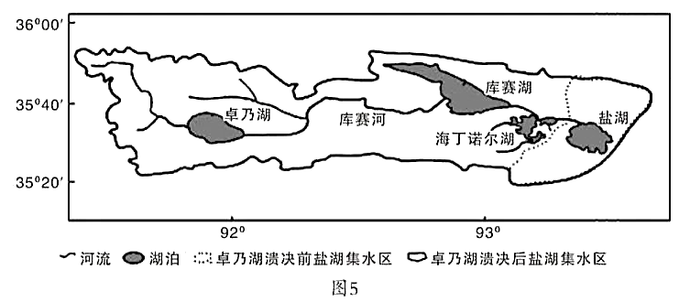
10．受卓乃湖溃决影响,库赛湖的主要变化是
A．含沙量减小 B．盐度下降 C．水位变低 D．结冰期缩短
11．关于卓乃湖溃决外溢的主要原因,最有可能的是
A．卓乃湖周围草场过度放牧,牲畜踩踏导致湖岸塌陷
B．卓乃湖东岸与库赛河之间地势低平,水流顺势而下
C．持续强降水天气导致入湖水量增加,湖水水位上升
D．气候变暖导致季节性积雪融水增加,湖水水位上升
二、非选择题:本卷包括必考题和选考题两部分,共160分。第36-42题为必考题,
每个试题考生都必须作答。第43-47题为选考题,考生根据要求作答。
(一)必考题:共135分。
36．(22分)阅读图文材料,完成下列要求。
材料一 武汉市是我国重要的工业、科教基地和综合性交通枢纽。2020年2月3日,在国家统一调度下,由多方施工单位参与、7000余名建设者历经10天昼夜奋战建成的火神山医院(采用模块化建设、建筑面积达3．39万平方米)投入使用,创造了令世界惊叹的“中国速度”。图6为武汉市火神山医院位置示意图。
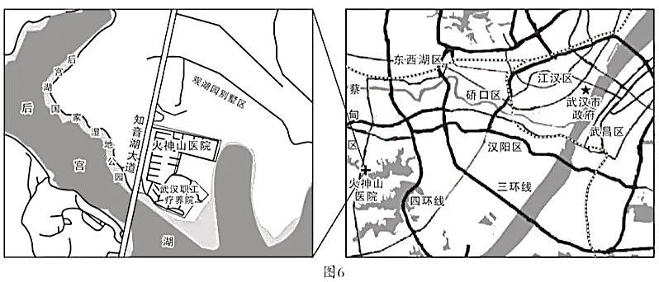
材料二 截止目前,西藏自治区是我国新型冠状病毒肺炎确诊患者最少的省区,被人们称为疫情之下的“一方净土”(今年2月24日为藏历新年)。
(1)分析武汉市火神山医院选址的合理性。(8分)
(2)简述我国建设火神山医院创造“中国速度”的原因。(6分)
(3)试推测西藏自治区被人们称为疫情之下的“一方净土”的原因。(8分)
37．(24分)阅读图文材料,完成下列要求。
城市通风走廊能够提升城市的空气流动性,缓解热岛效应,降低建筑物能耗。近年来,我国许多城市将城市通风走廊建设纳入城市规划并加以实施。图7为贵阳市某区一级通风走廊剖面示意图。
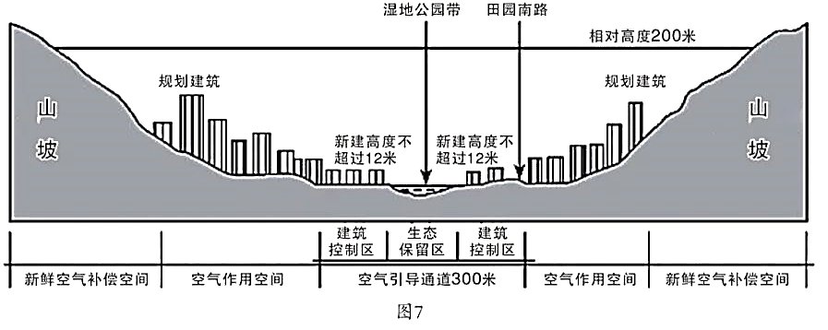
(1)推断该地一级通风走廊的基本走向,并阐述理由。(4分)
(2)指出该地规划城市通风走廊时可利用的城市用地类型,并解释原因。(8分)
(3)分析该地“新鲜空气补偿空间”布局于山坡上的原因。(4分)
(4)请你对准备规划建设通风走廊的城市提出其他方面的合理建议。(8分)
(二)选考题:共25分。请考生从2道地理题和3道历史题中各任选一题作答。如果多做,则按所做的第一题计分。
43．(10分)【地理——选修3:旅游地理】
新型冠状病毒肺炎疫情下,我国旅游业受到一定影响,预计全年旅游总收入损失约为1．1-1．4万亿元。图8为200-2020年国内旅游人数(2020年为预测值)。
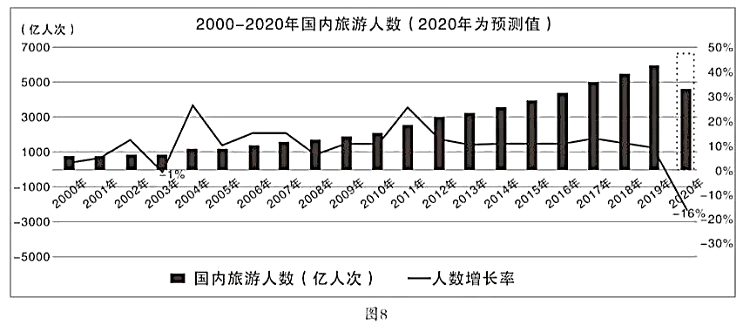
针对此现状,说出我国政府和企业可采取的应对措施
44．(10分)【地理——选修6:环境保护】
“厕所革命”是指对发展中国家的厕所进行改造的一项举措。习近平总书记指出,要坚持不懈推进“厕所革命”,努力补齐影响群众生活品质的短板。我国南方农村地区把推进“厕所革命”与能源建设、耕地保护和生态建设有机结合,但在实施过程中也遇到了实际的困难。图9为“厕所革命”宣传海报。
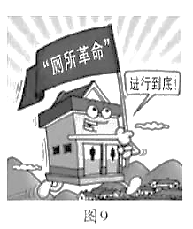
简述我国南方农村推进“厕所革命”的积极意义及在实施过程中可能遇到的困难。
乌鲁木齐地区2020年高三年级第二次质量监测
地理学科参考答案及评分细则
一、单项选择题（每小题4分，共44分）
1 | 2 | 3 | 4 | 5 | 6 | 7 | 8 | 9 | 10 | 11
D | B | C | A | A | D | D | C | B | B | C
二、综合题（共56分）
36． （22分）
（1）位于城郊，对主城区人口密集处影响小，且有绿化带、湖泊等缓冲隔离；临近湖泊，风景优美，利于病人康复；院区占地面积大，郊区后备土地资源充足；临近主干道，交通便利，利于建材运输。（8分）
（2）我国及武汉市拥有雄厚的工业基础；武汉市交通、通信等基础设施完善，有利于人员、物资、信息流通；拥有先进的设计及建筑技术；国家政策的大力支持；全民参与抗疫的热情和决心。（任答3点得6分，其他答案合理也可酌情给分）
（3）远离湖北主疫区，交通不便；藏历新年比春节晚近一个月，此时返藏人员较少；冬季为旅游淡季，出行西藏的外地游客较少；人口密集程度小，不利于病毒传染扩散。（8分）
37．（24分）
（1）方向：东北——西南走向。理由：地处我国西南地区，冬季盛行东北季风，夏季盛行西南季风，故通风走廊的基本方向为东北——西南走向。（4分）
（2）交通用地。交通道路地面平坦，线路平直，空气流通性好。绿化用地。植被覆盖率高，蒸发与蒸腾量大，对城外吹来的空气有净化、增湿、降温的作用。（8分）
（3）该区位于山谷地带，受气温昼夜变化的影响，夜晚两侧山坡空气降温快，冷却下沉，形成山风；新鲜、湿润、凉爽的山风从山上吹到市区，可补充市区通风走廊新鲜空气的不足，故将新鲜空气补偿空间布局于山坡上。（4分）
（4）规划前要研究热岛效应显著的地区分布情况；保证城市风道口的环境清洁，避免在通风走廊布局高污染高能耗高产热的工业用地；提高城区绿地比重的同时兼顾建设用地比重，力求经济效益与环境效益协调发展；保护郊区绿地、湿地及农田耕地不被城市扩张大面积蚕食；空气引导通道建筑物高度不能过高。（任答4点得8分，其他答案合理也可酌情给分）
43．（10分）
政府层面：出台无息或贴息贷款、减税、退税等相应的扶持政策；出台应急预案，监督落实旅游相关部门的防疫工作，整体提升旅游行业的防疫水平；制定一系列旅游行业振兴计划，帮助企业积极开展重大营销推广活动；鼓励亲近户外大自然的旅游活动（如自驾游、户外营地游、研学旅游等）；消除民众心理影响，增强安全旅游的信心。（任答3点得6分，其他答案合理也可酌情给分）
企业层面：开源节流（积极开拓新市场）；积极发展在线旅游模式；发展有关旅游文创产品的电商业务；采用机动灵活的工作方式。（任答2点得4分）
44． （10分）
积极意义：“厕所革命”的大规模推进，有利于改善农村卫生环境，减少传染病的发生；有利于美化农村环境，提升农民生活质量；“厕所革命”与沼气池建设相结合，有利于缓解农村生活用能不足状况；为农业的发展提供了肥料（有利于保持土壤肥力）；有利于农村地区建立统一的污水垃圾处理管理体制。（6分）
困难：落后地方村民生活习惯很难扭转；村民安全意识不强，改建后的沼气池可能存在安全隐患；农村生活污水排放标准体系不健全，处理技术不规范；各地改造方式不标准、管理运营体制无保障等问题。（任答2点得4分，其他答案合理也可酌情给分）

